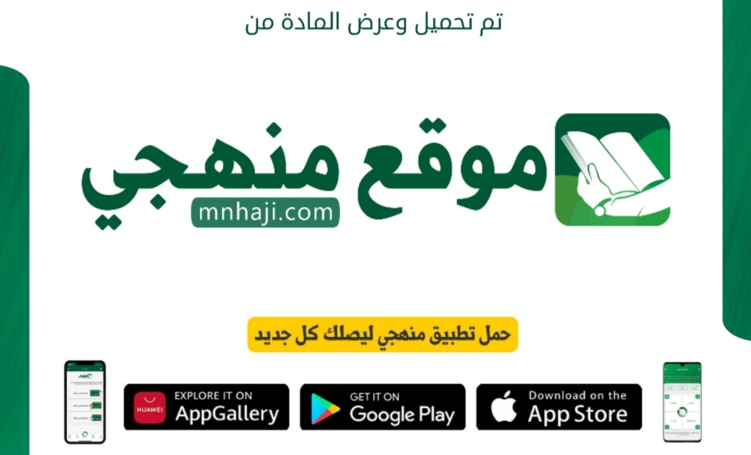

|  |  |  |  |  |  |  |  |  |  |
| --- | --- | --- | --- | --- | --- | --- | --- | --- | --- |
| **توزيع منهج مادة ( المهارات الحياتية والأسرية ) للصف الثاني الابتدائي - الفصل الدراسي الثالث - العام الدراسي ( ١٤٤٦ هــ )** | | | | | | | | | |
| **الأسبوع الأول** | **الأسبوع الثاني** | | **الأسبوع الثالث** | **أسبوع إجــــــــــازة** | | **أسبوع إجــــــــــازة** | | | **الأسبوع الرابع** |
| ( ٢/٩ ــــ ٦/٩ ) | ( ٩/٩ ــــ ١٣/٩ ) | | ( ١٦/٩ ــــ ٢٠/٩ ) | ( ٢٣/٩ ــــ ٢٧/٩ ) | | ( ١/١٠ ــــ ٥/١٠ ) | | | ( ٨/١٠ ــــ ١٢/١٠ ) |
| **السلامة داخل المدرسة** | **السلامة داخل المدرسة** | | **السلامة داخل المدرسة** | **إجـــازة عيــد الفطــر** | | **إجـــازة عيــد الفطــر** | | | **مصروفي الشخصي** |
| **الأسبوع الخامس** | **الأسبوع السادس** | | **الأسبوع السابع** | **الأسبوع الثامن** | | **الأسبوع التاسع** | | | **الأسبوع العاشر** |
| ( ١٥/١٠ ــــ ١٩ /١٠ ) | ( ٢٢/١٠ ــــ ٢٦/١٠ ) | | ( ٢٩/١٠ ــــ ٣/١١ ) | ( ٦/١١ ــــ ١٠/١١ ) | | ( ١٣/١١ ــــ ١٧/١١ ) | | | ( ٢٠/١١ ــــ ٢٤/١١ ) |
| **مصروفي الشخصي** | **كيف أتصرف إذا بقي معي نقود؟** | | **كيف أتصرف إذا بقي معي نقود؟** | **الماء** | | **الحليب** | | | **الحليب** |
| **الأسبوع الحادي عشر** | **أسبوع إجــــــــــازة** | | **أسبوع إجــــــــــازة** | **الأسبوع الثاني عشر** | | **الأسبوع الثالث عشر** | | |  |
| ( ٢٧/١١ ــــ ٢/١٢ ) | ( ٥/١٢ ــــ ٩/١٢ ) | | ( ١٢/١٢ ــــ ١٦/١٢ ) | ( ١٩/١٢ ــــ ٢٣/١٢ ) | ( ٢٦/١٢ ــــ ١/١ ) | | | **بداية إجازة نهاية العام الدراسي ١/١/١٤٤٧هـ**  **بداية الدراسة للعام الجديد ١/٣/١٤٤٧هـ** | |
| **تماريـن عــــامـة** | **إجـــازة عيــد الأضحــى** | | **إجـــازة عيــد الأضحــى** | **مراجعــة عـامــــة** | **خطة علاجية**  **وبرامج إثرائية** | | |
| **معلم المادة :** | | **مدير المدرسة :** | | | | | **المشرف التربوي:** | | |

تم العمل على هذا التوزيع من قبل فريق منهجي التعليمي

وهو توزيع مبدئي يمكن استخدامه أو التعديل عليه

حسب ما يراه المعلم مناسباً له وذلك باستخدام ملف الوورد المرفق معه

يسمح النقل مع ذكر المصدر

ولا نسمح بحذف الحقوق إلا للاستخدام الشخصي فقط

